Міністерство освіти і науки України
Національний технічний університет України
«Київський політехнічний інститут імені Ігоря Сікорського»
Факультет інформатики та обчислювальної техніки
Кафедра обчислювальної техніки

ЛАБОРАТОРНА РОБОТА №8
з дисципліни «Основи Front-end технологій» на тему
«Верстка сайту за допомогою HTML-5 і CSS-3 за зразком»

Виконав: Перевірив:
студент II курсу ФІОТ Жереб К.А.
групи ІМ-32 Лаврик Севастьян Миколайович
номер у списку групи: 54

Київ 2025
Завдання1.
Зробити верстку сайту відповідно за своїм варіантом. (Зберегти дизайн сайту, текст та малюнки можуть відрізнятися від оригіналу).

Завдання2.
Зробити адаптивний дизайн розробленого сайту.
Варіант 54 ( ≈4):
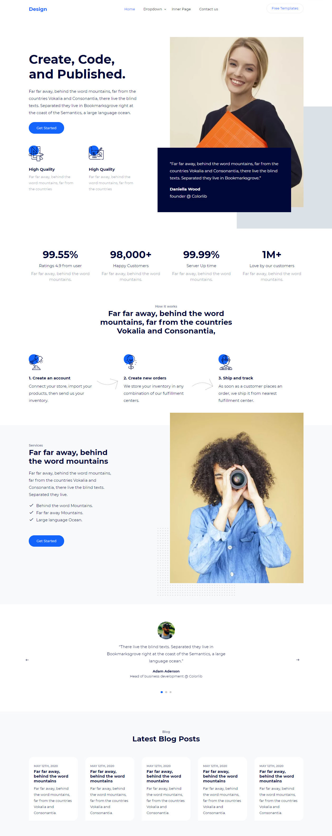

Хід роботи:
В цій лабораторній роботі масив роботи в рази більший ніж усі попередні разом взяті, тому завдання треба виконувати розумно. Для початку я створив звичайний index.html файл, в якому написав просту структуру сайту, розподілену на секції(header, intro, stats, services, slides, footer, і т.д.). У файлі styles.css я розписав їх приблизну висоту, та тимчасовий колір фону щоб ясно бачити як виглядатиме сайт. Після цього я почав виконувати роботу по-секційно, розпочавши з секції header, тобто меню та навігації. Створити його було досить легко, бо уся секція це всього навсього два блоки/кнопки по обом бокам, та горизонтальне меню посередині.
Для секції intro я створив дві вертикальних колони, в одній з яких будуть заголовки, тексти та кнопки, а в іншій блок з цитатою, зображенням жінки та сірим прямокутником для декорації. В колоні з текстом потік елементів простий та з одним напрямком, а ось з правою колоною пришлось попрацювати. Через те що жоден з блоків не співпадає один з одним по ніяким координатам, мені прийшлося виставити зображення як центральний елемент, та навколо нього за допомогою технологій position:absolute та псевдо-елементів відповідно виставити позиції цитати та сірого прямокутника.
Для секції stats було достатньо просто створити 4 блоки з інформацією, розмістити так щоб вони рівно лежали на сайті, та дозволити flex-wrap для випадків коли сайт стає занадто вузьким.
Для секції HowItWorks є очевидно підзаголовок та заголовок, але більше роботи зайняв блок з інструкцією як користуватися сервісом. В принципі ідея схожа на ту, що була використана в секції stats, але між кожним кроком ще вставлений блок з картинкою стрілки яка обозначає наступній крок.
Секція services була цікавою для виконання, по більшій частині через те що зображення зліва має дизайн кутка зробленого з крапок. Звичайно можна завжди просто знайти в інтернеті зображення крапок, виставити ширину картинки і налаштувати так щоб вона повторювалася, але я розумів що це можна робити без зайвих ресурсів. Тому просто знайшов в інтернеті код на те щоб фон діва повторювався з узором крапок:
«background-image: radial-gradient(circle, #b0b0b0 2px, transparent 2.5px);»

Окрім цього ніяких нових методів я не використовував для верстки цієї секції.
А ось в секції slides я розумів, що прийдеться імплементувати джс для функціональних слайдів, тому одразу побудував фундамент з врахуванням цього: налаштував дві стрілки по обом бокам так, щоб вони завжди були по кінцям сайта, але не занадто далеко коли сайт змінює розмір на менший. Для конкретного слайду проблем не було, просто шаблон з зображення-аватару, цитата користувача, автор цитати та його позиція. Також під слайдом я поставив маленькі кружочки які репрезентують кількість доступних слайдів, а також дав окремий клас active тому кружечку, на рахунку якого зараз слайд.
В кінці у нас footer, для якого було досить легко зробити секцію, так як підзаголовок та заголовок робилися так само як і до цього, а для кожного окремого блог посту стилі однакові, їх треба було тільки розмістити так щоб вони були центровані та займали достатньо місця щоб вони влазили на одному рядку.

Таким чином я створив статичну версію сайта. На цьому етапі немає абсолютно ніякої динаміки, респонсивності (responsiveness), або функціоналу.

Треба було зосередитись на випадках коли розміри екрану змінюються(стають квадратними, або ж і взагалі розмірів телефонної версії). Для цього дуже пригодився атрибут display:flex, та приналежні до нього властивості, які дуже облегшують життя коли намагаєшся зробити так, щоб 4 блоки зі статистиками перетворилося в квадрат 2х2 коли екран стає менше, або ж і взагалі стає вертикальною коли екран стає розмірів телефона. Але не все так просто вирішується одним флексом, бо наприклад у блоках intro та services є зображення які займають півекрана, і просто зменшувати їх пропорційний розмір не варіант. Тут пригодився метод @media який активує нові правила стилю за умови коли екран змінюється до заданого(у моєму випадку, коли ширина екрана стає менше за 992 пікселі). У цьому коді я прописав для низки елементів додаткові умови поведінки(по більшості просто виставив їх ширину/висоту так, щоб вони виглядали вертикально), або прибирав зайві елементи які не підходили для мобільних пристроїв(такі як стрілки з секції інструкцій, фото чоловіка з камерою, тощо).
Наступнім в списку пріоритетів було зробити сайт більш живим: виставити анімації збільшення кнопок коли користувач на них наводить, блог-постів у секції footer, та додати випадаюче меню у секції header з кнопки dropdown.
Останнє що залишилось, це поробити трохи джаваскрипту, та написати код для бургер меню в телефонному варіанті сторінки, та функціоналу слайдерів нижче на сайті. Бургер зробити було досить легко: прописати кнопку з классом burger, поставити на ній display:none за замовчуванням, а вже в @media прописати їй усі потрібні стилі. Потім при кліці запускається скрипт, який дає вже боковому меню новий клас “nav-active”, в якому прописаний animation для того щоб меню виїжджало з-за екрану з лівого боку.
Наостанок я написав скрипт для слайдів, в яких зберігається масив об'єктів з інформацією для кожного слайду. Сам скрипт відслідковує натискання на стрілки навігації, змінює індекс активного слайду та оновлює вміст відповідних елементів на сторінці. Так як для телефонної версії стрілки були прибрані, скрипт також може відслідковувати натиск на кружечки під слайдом, які також мають кожен свій індекс. Для самої анімації «слайду» джаваскрипт додає до елементів відповідні класи, що створюють ефект плавного виїжджання нового слайду з потрібного боку.

Посилання на проєкт Github:
https://github.com/LeVasTiaN/Frontend/tree/main/Lab8
Посилання на створений сайт:
https://levastian.github.io/Frontend/Lab8/index.html

